Backofen Icons

Vorheizzeit: ____________________ Min.

Wo muss ich z.B. die Pizza einschieben?
Im Rezept steht, auf welcher Rille du das Blech oder das Gitter einschieben musst:
Oberer Ofenhälfte
Mitte des Ofens
Untere Ofenhälfte

!Achtung: Obere Ofenhälfte bedeutet nicht OBERHITZE, untere Ofenhälfte nicht UNTERHITZE!

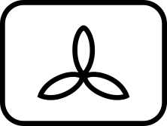

Bei der Betriebsart Umluft werden Oberhitze, Unterhitze und ein Ventilator an der Rückseite des Backofens miteinander kombiniert.
Der Ventilator dient dazu die Hitze im Backofen zunächst anzusaugen und
danach in das Innere des Backofens zu blasen und dort gleichmäßig zu verteilen.
Das Symbol für Umluft wird durch einen Propeller dargestellt.
Teilweise haben Sie die Möglichkeit Umluft nur mit Ober- oder nur mit Unterhitze zu betreiben. Hier wird das Symbol wie bei der Ober-/Unterhitze um jeweils einen fetten Balken oben oder unten am Rechteck ergänzt.
Durch Umluft können Speisen auf mehreren Ebenen im Backofen gleichzeitig gebacken oder gegart werden. Die Temperatur ist im gesamten Backofen ungefähr gleich.
Der Vorgang verläuft im Vergleich zur Ober-/Unterhitze schonender ab. Zusätzlich dazu wird Strom eingespart.
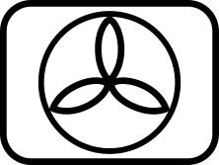

Achtung: Heißluft und Umluft sind einander nicht identisch.
Das Symbol für Heißluft wird durch einen Propeller in einem Ring dargestellt.
Der Ring beim Heißluft-Symbol repräsentiert einen Ringheizkörper, welcher beim Heißluft-Garen aktiviert wird. Dieser Ringheizkörper erhitzt Luft bei einer Leistung von 1500 bis 2500 Watt, welche dann von einem Ventilator in das Innere des Backofens geblasen wird.
So wird die Hitze im Backofen noch gleichmäßiger als bei Umluft verteilt. Das Vorheizen des
Backofens entfällt vollkommen.

